华东理工大学 2021-2022 学年第 一 学期
研究生《 深度学习原理及其应用》课程考试试卷 2021年 12 月
开课学院： 信息学院 任课教师： 应方立
考生姓名： 胡超 学号：____Y80210109_____ 成绩：
论文题目：（基于深度学习的假脸识别系统）

论文要求：
最终个人卷面分数为 团队分数+个人论文分数，个人论文要求每位小组成员独立完成相关工作[包括自己对项目理解，认识，代码，贡献，评价等独立的工作]和独立书写自己的论文全部内容[团队分数会自动加入个人论文分数中]。小论文通过详细描述个人在实际项目中的贡献及解决问题的过程及结果评价，按以下分项书写论文内容并获得相关评分：
******要求格式正确，请按模板格式书写*******
1.项目简介及团队分工简介：项目简介独立书写-包括项目拟解决的问题范围，主要技术架构，基本技术路线，使用的技术，应用价值等，另外介绍团队分工职责和个人分配的任务，进度安排及个人的贡献简介。
2.相关技术原理介绍和baseline介绍：总结相关工作包括SOTA和baseline等中间主要代表性工作，相关数据集和实验环境setting，网络构建和问题构建，你认为本项目所提出的主要创新和你对项目的主要框架描述。
3.个人技术路线：个人贡献点简介和主要的技术路线详述，包括使用方法，所提出的创新思路，实现逻辑流程，相关尝试失败和成功的经验，所得出的启发，解决的技术难题或未解决的问题等。（关键部分内容不少于1500字）
4.详细实现和评价：关键技术、关键代码和成果评价，包括个人主要贡献的关键代码解释（贴关键代码须带注释，并在正文中文字详述），相关代码的实现逻辑框架和技术特点、评价指标建立和评价结果展示（关键部分内容不少于1500字）
5.总结：总结个人所完成的工作，个人贡献对团队工作的价值，目前项目存在的问题和个人对项目未来改善工作方向及课程所得到的启发。
个人评分标准：最终考试分= 团队项目分数30%【平时参与分+答辩分数+提交代码+文档质量】+个人论文分数70%【论文格式+论文质量+贡献价值+创新性和完成度】
要求独立完成，正文字体为宋体小四号，英文用Times New，具体格式参考毕设论文格式要求。
第一页为教师评语页（请独立保留第一页），第二页开始为正文内容，提交时请删除第二页的模板页。
教师评语：

教师签字：
年 月 日

摘要

数字社会的不断发展，计算机合成人脸也越来越逼真，这将导致数字信息的不安全和人们对数字网络的越来越不信任，因此小组准备研究基于深度学习的假脸识别系统，该系统主要在keras框架进行，并搭建了四种网络模型，VGG16模型，MoblieNetV2模型，Xception模型和VGG16模型混合使用，VGG16模型和MoblieNetV2模型混合使用。对这些模型进行训练并比较最后结果，单个独立模型的准确度与两个模型结合的准确度。最后结果展示出混合模型的使用要比单个模型的使用准确度有所提高。

关键字：假脸识别；模型结合；单个模型。

目录
摘要 I
项目简介及团队分工简介 1
1.1项目简介 1
1.2团队分工与进度安排 2
1.3个人贡献 2
相关技术原理介绍和baseline介绍 3
2.1 相关技术原理 3
2.1.1迁移学习介绍 3
2.1.2 VGG16网络模型原理 4
2.1.3 MobileNetV2网络模型原理介绍 5
2.1.4 Xception网络模型原理 5
2.2 baseline和SOTA介绍。 6
个人技术路线 7
3.1个人技术点简介 7
3.2 主要的技术路线详述 8
详细实现和评价 10
4.1详细的实现过程 10
4.1.1 MoblieNetV2的模型搭建 11
4.1.2 VGG16模型的搭建 12
4.1.3 MoblieNetV2模型和VGG16模型的混合使用 12
4.1.4 Xception模型和VGG16模型的混合使用 12
4.2实现的结果评价 13
4.2.1 MoblieNetV2的模型训练结果分析 13
4.2.2 VGG16模型训练模型结果分析 13
4.2.3 MoblieNetV2模型和VGG16模型结果分析 14
4.2.4 Xception模型和VGG16模型结果分析 15
总结 17
参考文献 18

项目简介及团队分工简介

1.1项目简介
图像合成和处理技术的不断发展，电脑合成的人脸和现实中的真实的脸越来越难分清，这会导致人们对数字内容失去信任，同时传播虚假信息和新闻则会对社会造成影响，同时技术的发展使得人眼识别电脑合成的脸与真实的脸变得困难。因此基于深度学习设计假脸识别系统，经训练过的模型可以识别出照片中的人脸是真实的脸还是电脑合成的脸，假脸识别可以提高人们对数字信息的信任，提高网络安全。
由于条件限制我们选取的数据集中存有两万张照片，其中一万张虚假的脸，标签为fake，一万张真实的脸，标签为real。两万张图片其中80%用于训练集，20%用于测试集。此系统基于tensorflow深度学习框架，利用tensorflow中已经预训练好的模型进行迁移学习搭建系统，已有的网络模型有Xception模型，VGG16模型，MoblieNetV2模型等等，这些模型参数大小，模型深度各有不同，因此准确度也有区别。同时为了改进模型提高精确度，模型采用两种模型混合使用的方法来改进模型。基本思路就是将Xception模型和VGG16模型混合使用，VGG16模型和MoblieNetV2模型混合使用，将最后准确度相比较，并且与单个模型的准确度比较，寻找最优的模型结合。

1.2团队分工与进度安排
前期任务分配：查找资料获得课题题目和摘要主要由陈江达负责；题目的背景和主要问题部分由施韵奇负责；假脸识别课题需要锁定的小问题以及课题的创新点主要有胡超负责；课题的baseline主要由赵亮负责；假脸识别所需要的数据集主要由葛建负责，SOTA或者目标工作评定与分析主要由胡佳成负责。后期任务分配：胡超，赵亮和葛建主要负责假脸神经网络的搭建，训练和结果分析并为PPT提供材料；施韵奇主要负责PPT的制作；陈江达负责演讲稿部分；胡佳成负责最后的答辩。
进度安排：12月14号之前查阅关于假脸识别的相关论文，了解假脸识别项目的之前所研究的方法，了解背景知识，确定问题方向和系统搭建的大致框架等。12月14到12月22号，这段时间主要负责构思假脸识别神经网络的基本框架，需要解决的问题，所能想到的创新点，并且确定baseline，寻找数据集，以及确定SOTA和目标的评论与分析等。12月22到1.1，主要负责卷积神经的搭建与训练，主要分为，单个神经网络模型的搭建与训练，两个神经网络模型的结合与训练，主要有单独的MoblieNetV2网络模型，VGG16网络模型，MoblieNetV2与VGG16模型的结合，Xception与VGG16模型的结合，最后分析结果，解决系统搭建过程中出现的问题等等。1.1到1.3由相关负责人制作演讲ppt，1.4到1.5制作演讲稿，1.5最后答辩。

1.3个人贡献
前期主要负责给组员分配任务，安排小组讨论等，划分任务完成时间点，提交问题，并且负责项目主要划分的小问题和项目中的创新点。后期与葛建，赵亮一起负责模型的训练和结果的分析，在训练上训练单模型与双模型，并分析不同模型的最后的精确度，以及分参与析和解决训练过程中出现的各种问题，由于自己电脑显卡配置低，借助配置高一些的电脑来对更大的数据集和迭代次数进行训练，同时负责Xception模型和VGG16模型的结合。

相关技术原理介绍和baseline介绍

2.1 相关技术原理
假脸识别项目使用keras框架，是目前主流的深度学习框架之一，用python编写，是一个高级神经网络API。keras的重点是能够实现快速实验，最小的延迟从理念到结果是进行良好研究的关键，同时keras可以在cpu和gpu上无缝运行，支持卷积神经网络和循环网络以及两者的融合。该系统的技术框架主要包括，迁移学习，VGG16模型，MobileNetV2模型，Xception模型，创新点在于模型之间的融合使用，下面介绍这些技术及模型的相关原理。

2.1.1迁移学习介绍
迁移学习相当于让神经网络有了语言，新一代的神经网络可以站在前人的基础上更进一步，而不必重新发明轮子。使用一个由他人预先训练好，应用在其他领域的网络，可以作为我们训练模型的起点。不论是有监督学习，无监督学习还是强化学习，迁移学习的概念都有广泛的应用。站在巨人肩膀上的迁移学习，将预训练模型的参数迁移到新的模型来优化新模型的训练，进而加快并优化模型的学习效率，比如谷歌开发的 MobileNetV2 网络结构，该模型已经在 ImageNet 数据集上进行过预训练，共含有 1.4M 张图像， 而且学习了常见的 1000 种物体的基本特征，因此，该模型具有强大的特征提取能力。迁移学习的过程主要包括：将训练好的网络前n层复制到目标网络，目标网络的剩下层随机初始化，训练网络。在进行反向传播的时候有两种选择（1）将迁移过来的n层进行冻结不改变这n层，本次项目就是采用这种方式；（2）不冻结迁移过来的n层，不断调节微调参数值。

2.1.2 VGG16网络模型原理
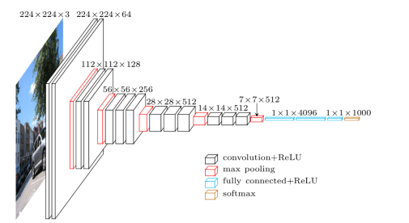
图2-1 VGG16网络结构
VGG(Visual Geometry Group)提出的预训练模型,整个网络都使用了同样大小的卷积核尺寸（3×3）和max pooling层（2x2），VGG的结构有两种，分别是16层结构（13个卷积层与3个全连接层）与19层结构（16个卷积层与3个全连接层）假脸识别项目采用的是VGG16。VGG模型主要用于图像分类，可以识别1000类的物体。VGG16一半以上的参数都是来自全连接层，而拆掉全连接层对图像任务几乎没有影响。为此，我们可以拆掉VGG16的全连接层，而后再添加一个识别2分类的全连接层结构，大大减少了我们模型的参数，而且通过定制模型还可以借助VGG16卷积层学到的知识更好地完成图像分类任务。
由图2-1所示，输入224 * 224 * 3的图片，经过64个卷积核的两次卷积后，采用一次max pooling。经过第一次卷积后，有1728个训练参数；第二次卷积后有36864个训练参数图片大小变成112*112*64。后经过两次128个的卷积核卷积之后，采用一次max pooling，有147456个训练参数有147456个训练参数，图片大小变成56*56*128。后经过三次256个的卷积核卷积之后，采用一次max pooling，有589824个训练参数，大小变成28 * 28 * 256。然后经过三次512个的卷积核卷积之后，采用一次max pooling，有2359296个参数，大小变成14 * 14 * 512。经过三次512个的卷积核卷积之后，采用一次max pooling，有2359296个参数，大小变成7 * 7 * 512，最后经过三次全连接得到1000维向量。

2.1.3 MobileNetV2网络模型原理介绍
MobileNetV2是一个轻量化卷积神经网络，是对MobileNetV1的改进，图2-2中t表示“扩张”倍数，c表示输出通道数，n表示重复次数，s表示步长stride。都采用Depth-wise(Dw)卷积搭配，Point-wise(PW)卷积的方式来提取特征，可以成倍的减少卷积层的时间复杂度和空间复杂度。图2-2展示出初始的全卷积为32个卷积核，后面接了19个 residual-bottleneck-layers。这里使用ReLU6如公式2-1表示作为非线性激活函数，这样在低精度计算下具有更强的鲁棒性。
f(x)=min{max(0,x),6} （公式2-1）
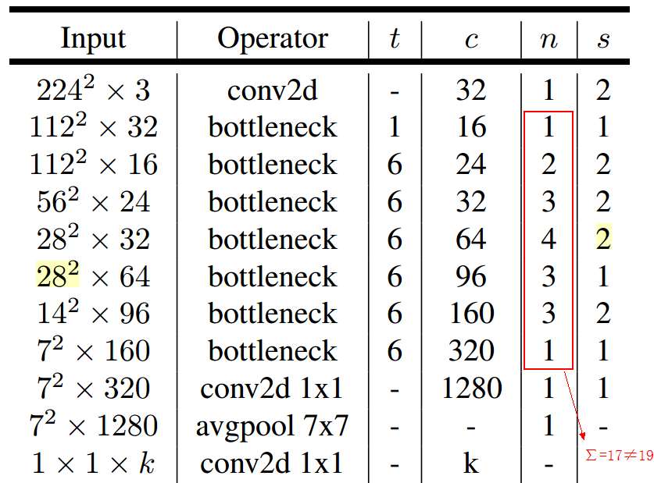
图2-2 MobileNetV2网络模型
MobileNetV2是在V1基础之上的改进。V1主要思想就是深度可分离卷积。V2不同于V1的新想法包括Linear-Bottleneck和Inverted-Residuals。

2.1.4 Xception网络模型原理
Xception网络模型是由Inceptionv3直接演变过来，与Inceptionv3相同之处在于，这个网络也引入了Entry/Middle/Exit三个flow，每个flow内部用不同的重复模块，当然最最核心的属于中间不断分析、过滤特征的Middelflow。Entry flow主要是用来不断下采样，减小空间维度；中间则是不断学习关联关系，优化特征；最终则是汇总、整理特征，用于交由FC来进行表达。不同之处于该模型是在Inceptionv3的基础上引入depthwise-separable-convolution，在基本不增加网络复杂度的前提下提高了模型的效果。
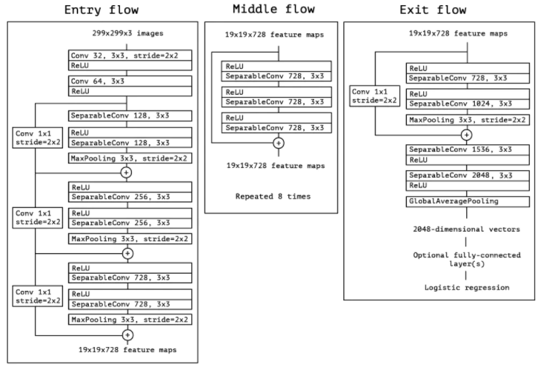
图2-3 Xception网络模型
网络的整个流程如图2-3所示，Xception架构有36个卷积层作为网络特征提取的基础，这36个卷积层被分为14个模块，除了第一个和最后一个，其他每一个模块都使用了残差连接。Xception架构是一个深度可分离卷积层的线性叠加，这个架构易于修改，仅使用30-40行代码就可以完成。

2.2 baseline和SOTA介绍。
Baseline针对特定领域的人脸操作伪造检测管道：输入图像采用鲁棒人脸跟踪方法处理；利用这些信息提取人脸覆盖的图像区域；该区域被输入到输出预测的学习分类网络中。
目前最先进的图像处理和检验工作是Visiontransformer在Deepfake检测任务中的有效性，它不需要从基于卷积或集成网络的模型中提取技术，就可以获得最先进的结果。使用基于EfficientNet的补丁提取器被证明是特别有效的，即使只是使用这个类别中最小的网络，也比由一个从头开始训练的通用卷积网络组成的提取器得到更好的结果。

表2.1不同模型比较
Model | size | TOP-1 accuracy | TOP-2 accuracy | Parameters | Depth | Time(ms)per inference step(cpu) | Time(ms)per inference step(gpu)
Xception | 88 | 0.790 | 0.945 | 22910480 | 126 | 109.42 | 8.06
VGG16 | 528 | 0.713 | 0.901 | 138357544 | 23 | 69.50 | 4.16
VGG19 | 549 | 0.713 | 0.900 | 143667240 | 26 | 84.75 | 4.38
MoblieNetV2 | 14 | 0.713 | 0.901 | 3538984 | 88 | 25.90 | 3.83
表2.1展示了四种网络之间的不同之处，其中MoblieNetV2的大小最小，参数也最少，因此训练所花销的时间也最少，而Xception网络模型参数虽然没有VGG的多但是神经网络的深度最深远多余其他集几种网络，这也导致训练该网络花销的时间最多。CGG网络大小最大，参数最多，深度较浅因此训练的时间也相对较多。

个人技术路线

3.1个人技术点简介
前期我主要负责查阅相关资料，构思项目解决思路。后期参与项目搭建，卷积神经网络的搭建，参与模型的训练。从一开始在anaconda中搭建tensorflow虚拟环境，并安装tensorflow库，在虚拟环境中搭建神经网络，在keras官网中选择已经预训练的模型，通过迁移学习搭建新的网络模型，去掉原有网络的全连接层，并将数据集划分为训练集，占比80%，测试集，占比20%，验证集最后验证训练完成后的网络模型的准确度情况并通过前端显示出来，选取16张图片，将训练好的模型对这16张图片进行识别并显示，每张图片下端都会显示预测的相关信息，预测正确了则用绿色显示，预测错误则用红色显示。
同时参与Xception模型与MoblieNetV2模型的整合，在MoblieNetV2模型中，以MoblieNetV2模型输入层作为输入，以out_relu层作为输出层。在VGG16模型中以VGG16模型输入作为模型输入，以block5_pool层作为输出层。最后通过concatenate函数进行两种模型最后结果的结合。结合过程如图3-1类似所示。
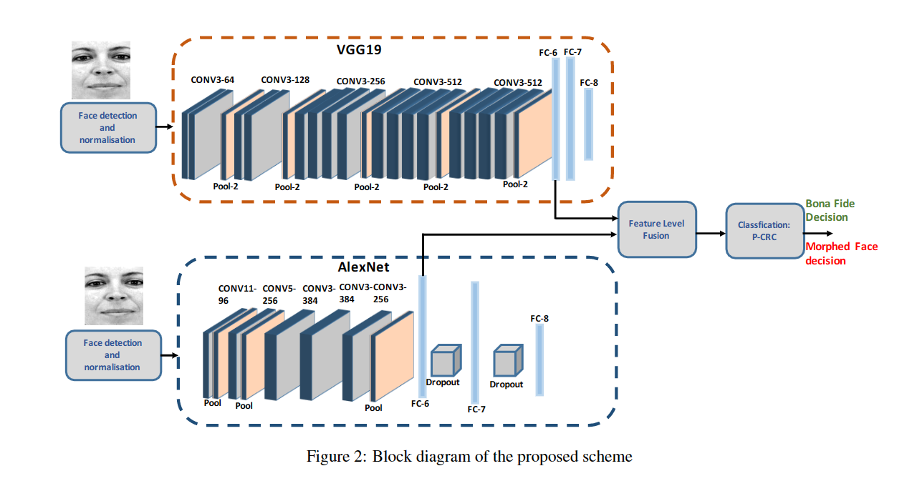
图3-1 模型结合过程
自己之前也找到一个神经网络模型，主要是通过五官进行真假脸识别，假脸主要是通过PS过的主要夸张的脸，人脸通过肉眼也很好识别出来，所以最后舍弃这个方式。

3.2 主要的技术路线详述
Keras框架提供了许多用于图像分类的网络模型进行使用，这些模型基本是被预训练好的，如Xception,VGG16,VGG19,MoblieNetV2等等。他们进行图像识别的准确度各不同，可以改变模型的全连接层实现二分类。因此便思考是否可以将两种模型结合起来以实现更高的准确度，后来通过前期查阅相关资料发现一篇文章也是将两种模型结合在一次最后实现更好的效果，该文章将VGG19模型与AlexNet模型结合在一起，用于识别护照上面照片的真假以增强海关安全性。因此参考这篇文章我们也进行了两种模型的结合，分别是MoblieNetV2模型和VGG16模型的混合使用，Xception模型和VGG16模型的混合使用，并将他们的结果与单个模型的结果进行了比较。
实现的逻辑流程如下：首先导入相关库比如keras相关库，matplotlib等用于数据可视化的库，选取数据集，对数据集进行可视化，可视化的数据集如下图3-2所示，其中左图是假脸数据集，右图是真脸数据集，可以看出电脑合成的假脸与真脸之间还是很难区分的。
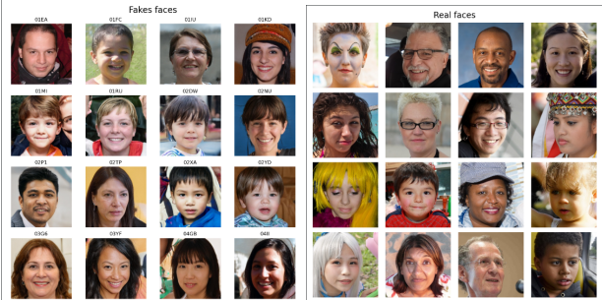
图3-2数据集可视化
数据可视化后对数据清洗，数据转化等操作。对每一个批次的训练图片，适时地进行数据增强处理，使用ImageDataGenerator函数最数据集进行随机水平反转和随机垂直翻转，由于直接输入原图的像素值可能会落入激活函数的“死亡区”，所以要设置放缩因子为1/255，把像素值放缩到0和1之间有利于模型的收敛，避免神经元“死亡”。同时划分数据集和测试集。通过data_with_aug.
flow_from_directory函数获得一批处理后的数据。数据集处理好后要进行模型的搭建，本项目搭建了四个网络模型，分别是：MoblieNetV2的模型，VGG16模型，MoblieNetV2模型和VGG16模型和Xception模型和VGG16模型。模型搭建后就是调参训练，参数主要包括学习率、参数初始化、权重衰减系数、Drop out比例等等。训练后可视化训练的结果，最后预测评估数据集，利用整个数据集生成模型，序列化模型。
在整个项目过程中也有失败的也有成功的，项目过程中成功的搭建了四种网络模型，但是由于数据集比较大，网络模型参数较多，电脑配置等原因导致网络模型训练的很慢，所以将数据集减少到两万张进行训练。由于VGG16的参数相比于其他模型有更多的参数，这也导致VGG16在训练中花销更多时间，因此决定进一步缩小数据集，这也导致最后结果不准确，验证集与训练集的损失值和准确度变化相差较大，由此可以得出结论，要想是模型更可靠就需要更大的数据集，这样才能训练出更可靠的网络。同时由于某些参数设置的问题导致了结果出现了过拟合的问题，这个问题也有待解决。
由于单个Xception模型和单个VGG16模型的准确度相比与其他模型都是挺高的，所以选择这两种模型进行结合作为创新点，预测结合后的准确度应该也会比较高，但结果却比较低，这个问题定位到参数设计（比如学习率、参数初始化、权重衰减系数、Drop out比例 的问题，算法的收敛速度）和输出层结合这两个因素上，后续需要完善。
假脸识别项目的创新点就在于两个模型结合在一起，那么如何将两个模型结合在一起，这也是一个技术难点，因此为了解决这个问题，查找相关资料，在一篇论文中找到方法，文章将VGG19模型与AlexNet模型结合在一起，用于识别护照上面照片的真假以增强海关安全性。先选择两个模型将那一层作为输出层，然后将两个模型通过concatenate函数进行两种模型最后结果的结合。
通过该项目，从一个小白开始入门，知道了如何搭建一个深度学习项目，一个深度学习项目有一下几个过程，定义问题即导入类库和数据库，理解数据即描述性数据和数据可视化，数据准备：数据清洗，数据转化，特征提取，评估算法，分离数据集，定义模型评估标准，算法审查与比较，优化模型，算法调参和集成算法，结果部署，预测评估数据集，利用整个数据集生成模型，序列化模型。项目过程也遇到过许多困难和失败，但通过解决这一个个失败的问题，对项目的理解也不断地加深了。

详细实现和评价

4.1详细的实现过程
本章结详细介绍基于深度学习的假脸识别系统的搭建过程，主要包括主要的代码解释和自己对代码的理解。

4.1.1 MoblieNetV2的模型搭建
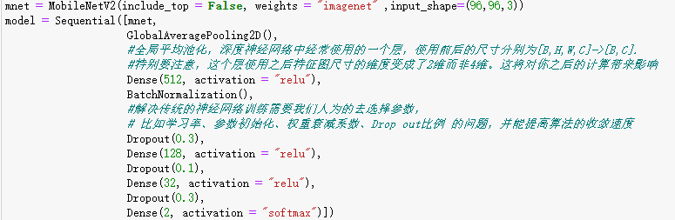
图4-1 MoblieNetV2的模型核心代码
图4-1用到的模型是由谷歌开发的 MobileNetV2 网络结构，该模型已经在 ImageNet 数据集上进行过预训练，共含有 1.4M 张图像，而且学习了常见的 1000 种物体的基本特征，因此，该模型具有强大的特征提取能力。通过函数MoblieNetV2函数对网络模型进行调用，其中参数include_top 表示是否包括顶层的全连接层,False这样网络的最后就不包含全连接层了，因为我们只想使用该模型进行特征提取，而不是直接使用该模型进行分类。参数weights ：预训练权值，默认为 imagenet，即为当前模型载入在 ImageNet 数据集上预训练的权值。如需随机初始化变量可设为 None；input_shape表示输入图像的尺寸大小。
由于指定了参数 include_top=False，下载的 MobileNetV2 模型不包含最顶层的分类层，因此我们需要添加一个新的分类层，而且它是为 tf_flowers 所专门定制的。在Squential中进行对模型进行迁移学习，添加新的分类层。Sequential字面意思是顺序的意思，但是这里被理解为叠代层的意思，该模型的核心操作是添加layers。Sequential模型可以构建非常复杂的神经网络，包括全连接神经网络、卷积神经网络(CNN)、循环神经网络(RNN)、等等。keras中的Sequential模型其实非常强大，而且接口简单易懂，大部分情况下，我们只需要使用Sequential模型即可满足需求。
要从特征块生成预测，请使用 keras.layers.GlobalAveragePooling2D() 层在 2x2 空间位置上平均，以将特征转换为每个图像的单个 1280 元素向量。全局平均池化，深度神经网络中经常使用的一个层，使用前后的尺寸分别为[B,H,W,C]->[B,C]。特别要注意，这个层使用之后特征图尺寸的维度变成了2维而非4维。这将对你之后的计算带来影响。在顶部，应用 keras.layers.Dense 层将这些特征转换为每个图像的单个预测。然后使用 tf.keras.sequential api来堆叠特征提取程序和这两个层，在训练之前不要忘记编译模型。同时需要注意设置网络模型不可训练,冻层操作 原因：训练自己的分类器时，是不能将预训练网络一起进行训练的，否则就会破坏预训练网络的原始参数。

4.1.2 VGG16模型的搭建
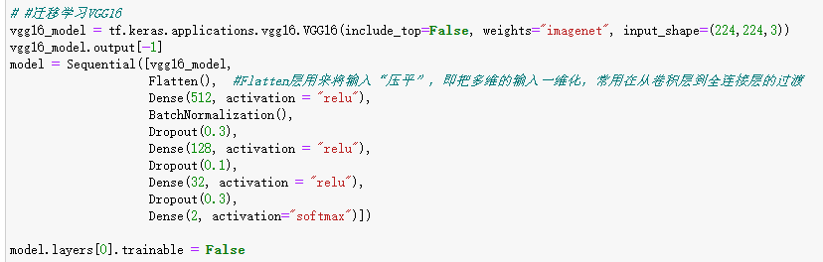
图4-2VGG16模型核心代码
图中使用VGG16模型，同样去除全连接层，使用已经预训练好的参数，输入形状设置为（224，224，3），同时使用Flatten层用来将输入“压平”，即把多维的输入一维化。通过使用BN都可加快训练过程并提高性能；解决梯度消失的问题等等。使用Dense用来对上一层的神经元进行全部连接，实现特征的非线性组合，其中activation表示使用何种激活函数，在最后Dense层使用softmax激活函数用于二分类,Softmax有计算简单，效果显著，非常好用等优点。
model.layers[0].trainable = False表示设置网络模型不可训练,冻层操作 原因：训练自己的分类器时，是不能将预训练网络一起进行训练的，否则就会破坏预训练网络的原始参数。

4.1.3 MoblieNetV2模型和VGG16模型的混合使用
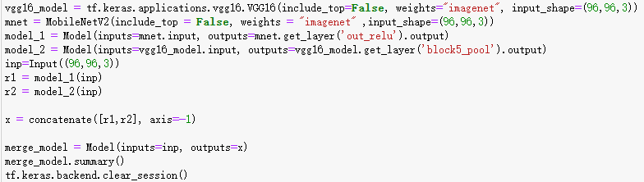
图4-3 MoblieNetV2模型和VGG16模型的混合核心代码
首先选择将MoblieNetV2模型和VGG16模型的混合使用观察与单个模型相比的效率，上述代码图4-3中mnt代表MoblieNetV2模型，以MoblieNetV2模型输入层作为输入，以out_relu层作为输出层。其中vgg16_model表示VGG16模型，以VGG16模型输入作为模型输入，以block5_pool层作为输出层。最后通过concatenate函数进行两种模型最后结果的结合。经结合后模型的结果输出再经过Squential模型实现二分类。

4.1.4 Xception模型和VGG16模型的混合使用
因为通过查阅相关资料发现单个Xception模型使用进行分类问题的解决上精确度是最高的，而且参数相比于其他几个模型来说较少，所以我们组决定将Xception模型与VGG16这两个准确度都比较高的模型进行结合观察最后准确度的提高情况，并将这两种模型的结合作为我们组对于假脸识别课题的创新点。上述代码如图4-4中Xception_model代表Xception模型，以Xception模型输入层作为输入，以block14_sepconv2_act层作为输出层。其中vgg16_model表示VGG16模型，以VGG16模型输入作为模型输入，以block5_pool层作为输出层。最后通过concatenate函数进行两种模型最后结果的结合。最后经过Squential模型实现二分类。
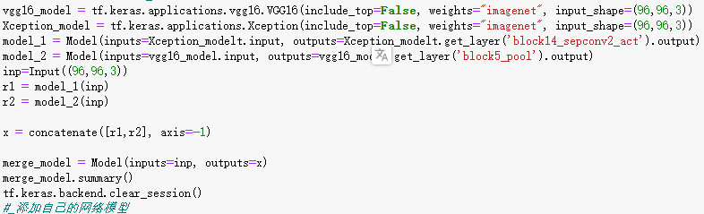
图4-4 Xception模型和VGG16模型的混合核心代码

4.2实现的结果评价
这一部分主要对训练结果进行分析，分析出现的问题，已解决与未解决的等等。同时比较四种模型的准确度结果。

4.2.1 MoblieNetV2的模型训练结果分析
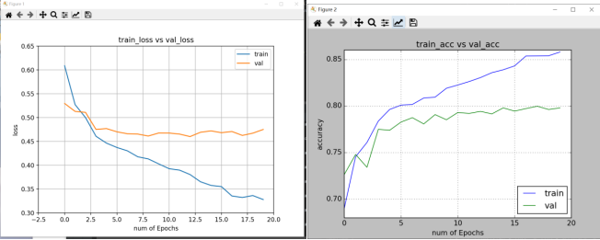
图4-5 MoblieNetV2的模型训练结果
如图4-5所示，左图是MoblieNetV2的模型训练和验证的损失值变化情况，经过20个epoch后损失值呈下降状态。右图是MoblieNetV2的模型训练和验证的精确度变化，不断上升，20次epoch后验证集的准确度基本在80%左右的水平。

4.2.2 VGG16模型训练模型结果分析
如图4-6所示，左图是VGG16的模型训练和验证的损失值变化情况，经过20个epoch后损失值呈下降状态。右图是VGG16的模型训练和验证的精确度变化，不断上升，20次epoch后验证集的准确度基本在80%左右的水平。但是VGG16训练后的结果有点问题，验证集与训练集差距有点大，分析可能因为CGG16参数数量比较多。训练时间较长，之前为了节省时间删减部分数据集导致的结果，这是一个需要后续改进的地方。
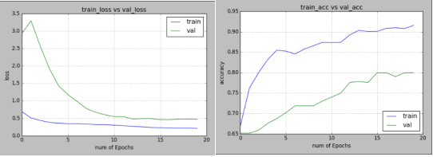
图4-6 VGG16模型结果分析

4.2.3 MoblieNetV2模型和VGG16模型结果分析
如图4-7所示，左图是MoblieNetV2模型和VGG16模型结果训练和验证的损失值变化情况，经过20个epoch后损失值呈下降状态。右图是MoblieNetV2模型和VGG16模型结果训练和验证的精确度变化，不断上升，20次epoch后验证集的准确度基本在82%左右的水平，相比于其他几个模型准确度有了一定的提升，所以可以看得出通过结合两个模型训练出来的结果要比单个模型训练出来的结果要好。
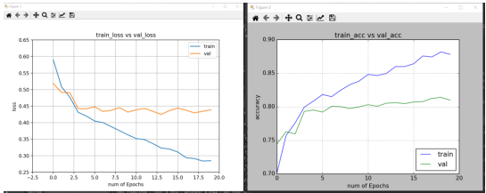
图4-7 MoblieNetV2模型和VGG16模型结果
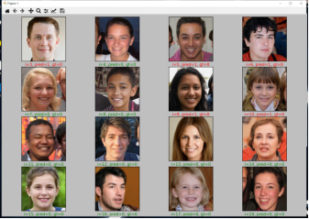
图4-8 验证集验证结果
图4-8是选择数据集外的16张真假脸图片通过训练完成后的网络进行预测的结果，图像下方是预测结果与实际结果的对错，绿色表示预测结果与实际结果相符，红色表示预测结果与实际结果不符合，图中16张图片有五张预测错误，11张预测正确。

4.2.4 Xception模型和VGG16模型结果分析
如图4-9所示，左图是Xception模型和VGG16模型结果训练和验证的损失值变化情况，经过20个epoch后损失值呈下降状态。右图是Xception模型和VGG16模型结果训练和验证的精确度变化，不断上升，20次epoch后验证集的准确度基本在78%左右的水平。由于单个Xception模型和单个VGG16模型的准确度相比与其他模型都是挺高的，所以选择这两种模型进行结合作为创新点，预测结合后的准确度应该也会比较高，但结果却比较低，这个问题定位到参数设计和输出层结合这两个因素上，后续需要完善。
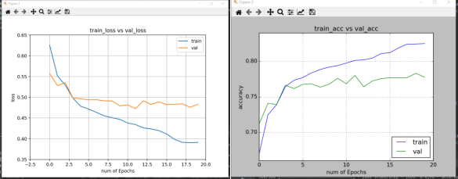
图4-9 Xception模型和VGG16模型结果
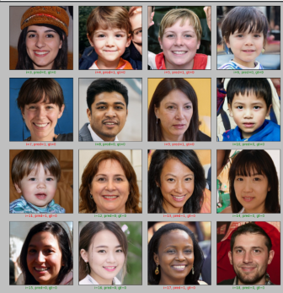
图4-10 验证集验证结果
图4-10是选择数据集外的16张真假脸图片通过训练完成后的网络进行预测的结果，图像下方是预测结果与实际结果的对错，绿色表示预测结果与实际结果相符，红色表示预测结果与实际结果不符合，图中16张图片有七张预测错误，九张预测正确。结果不是很理想。

总结

本次假脸识别搭建了4个模型进行训练分析，有VGG16模型，MoblieNetV2模型，VGG16模型与MoblieNetV2模型结合，VGG16模型与Xception模型结合。我在团队中主要负责模型的训练与结果的分析，最后发现VGG16模型与MoblieNetV2模型结合后的准确度要高于单独的网络模型准确度。但是Xception模型与VGG16模型的结合的准确度比预想的要低，这也是该项目中出现的问题，经分析可能原因是参数设置的不对，在未来的工作中准备设置出现问题的模型参数再进行训练。同时会尝试其他网络模型的结合寻找结果最优的模型。从本次项目经历中了解了深度学习的整个项目流程和卷积神经网络模型的搭建与训练。同时从最初我们六个人基本没有基础开始为了更好的完成本次系统，从最初的资料查阅到最后的成功答辩，这个过程也让我了解到了团队合作的重要性，经过大家的分工，交流最后顺利的完成假脸识别项目。

参考文献
- R. Raghavendra, K. B. Raja, S. Venkatesh and C. Busch, "Transferable Deep-CNN Features for Detecting Digital and Print-Scanned Morphed Face Images," 2017 IEEE Conference on Computer Vision and Pattern Recognition Workshops (CVPRW), 2017, pp. 1822-1830, doi: 10.1109/CVPRW.2017.228.
- A. Rössler, D. Cozzolino, L. Verdoliva, C. Riess, J. Thies and M. Niessner, "FaceForensics++: Learning to Detect Manipulated Facial Images," 2019 IEEE/CVF International Conference on Computer Vision (ICCV), 2019, pp. 1-11, doi: 10.1109/ICCV.2019.00009.
- S. Cai, L. Zhang, W. Zuo, and X. Feng. A probabilistic collaborative representation based approach for pattern classififi- cation. 2016.
- D. Robertson, R. S. Kramer, and A. M. Burton. Fraudulent id using face morphs: Experiments on human and automatic recognition. IEEE Transactions on Image Processing, 12(3):1–12, 2017.
[5]裴庆庆.基于深度学习算法的人脸识别方法研究[J].电子技术与软件工程,2021(06):114-115.

